АДМИНИСТРАЦИЯ ЭЛИТОВСКОГО СЕЛЬСОВЕТА
17

вестник

основана 17 декабря 2015 года
30 сентября 2019

АДМИНИСТРАЦИЯ
ЭЛИТОВСКОГО СЕЛЬСОВЕТА
ЕМЕЛЬЯНОВСКОГО РАЙОНА КРАСНОЯРСКОГО КРАЯ

ПОСТАНОВЛЕНИЕ

17.09.2019 | п. Элита | № 350

О прекращении права постоянного
(бессрочного) пользования
на земельный участок

В соответствии с Земельным кодексом Российской Федерации, Законом Красноярского края от 04.12.2008 № 7-2542 «О регулировании земельных отношений в Красноярском крае», руководствуясь Уставом Элитовского сельсовета,

ПОСТАНОВЛЯЮ:

- Прекратить право постоянного (бессрочного) пользования муниципального образования Элитовский сельсовет Емельяновского района Красноярского края на земельный участок с кадастровым номером 24:11:0140101:1761, площадью 2303 кв.м., из категории земель – земли населенных пунктов, вид разрешенного использования – рынки, расположенный по адресу: Россия, Красноярский край, Емельяновский район, п. Элита, ул. Заводская, 4 «а».
- Постановление вступает в силу в день, следующий за днем его официального опубликования в газете «Элитовский вестник».
- Контроль за исполнением настоящего постановления оставляю за собой.

Глава сельсовета В.В. Звягин

АДМИНИСТРАЦИЯ ЭЛИТОВСКОГО СЕЛЬСОВЕТА
ЕМЕЛЬЯНОВСКОГО РАЙОНА
КРАСНОЯРСКОГО КРАЯ

ПОСТАНОВЛЕНИЕ

24.09.2019 п. Элита № 359

О внесении изменений в постановление администрации Элитовского сельсовета от 25.02.2016 № 180 «Об утверждении Примерного положения об оплате труда работников муниципальных учреждений физической культуры и спорта Элитовского сельсовета»
В соответствии со статьей 144 Трудового кодекса Российской Федерации, статьей 86 Бюджетного кодекса Российской Федерации, статьей 53 Федерального закона от 06.10.2003 №131-ФЗ «Об общих принципах организации местного самоуправления в Российской Федерации», решением Элитовского сельского Совета депутатов от 30.09.2014 № 43-234р «Об утверждении Положения об оплате труда работников муниципальных учреждений муниципального образования Элитовский сельсовет» (в ред. от 20.11.2014 №44-236р, от 25.02.2016 №5-14р, от 02.02.2017 №13-64р), руководствуясь Уставом Элитовского сельсовета, администрация постановляет:
1. Внести в приложение к постановлению от 25.02.2016 № 180 «Об утверждении Примерного положения об оплате труда работников муниципальных учреждений физической культуры и спорта Элитовского сельсовета» (далее – Примерное положение), следующие изменения:
1.1. Приложение №1 к Примерному положению об оплате труда работников муниципальных учреждений физической культуры и спорта Элитовского сельсовета изложить в следующей редакции:

«МИНИМАЛЬНЫЕ РАЗМЕРЫ
ОКЛАДОВ (ДОЛЖНОСТНЫХ ОКЛАДОВ), СТАВОК ЗАРАБОТНОЙ ПЛАТЫ

1. Минимальные размеры окладов (должностных окладов) работников учреждений физической культуры и спорта:
1.1. Профессиональная квалификационная группа (далее - ПКГ) должностей работников физической культуры и спорта первого уровня:

Квалификационные уровни | Минимальный размер оклада  (должностного оклада), руб.
1 квалификационный уровень | 3439
2 квалификационный уровень | 5479

1.2. ПКГ должностей работников физической культуры и спорта второго уровня:

Квалификационные уровни | Минимальный размер оклада  (должностного оклада), руб.
1 квалификационный уровень | 6872
2 квалификационный уровень | 8218
3 квалификационный уровень | 8533

1.3. ПКГ должностей работников физической культуры и спорта третьего уровня:

Квалификационные уровни | Минимальный размер оклада  (должностного оклада), руб.
1 квалификационный уровень | 7965
2 квалификационный уровень | 8577

1.4. ПКГ должностей работников физической культуры и спорта четвертого уровня:

Квалификационные уровни | Минимальный размер оклада  (должностного оклада), руб.
 | 10997

2. Минимальные размеры окладов (должностных окладов) работников, занимающих общеотраслевые должности руководителей, специалистов и служащих:
2.1. ПКГ "Общеотраслевые должности служащих первого уровня":
Квалификационные уровни | Минимальный размер оклада  (должностного оклада), руб.
1 квалификационный уровень | 3099
2 квалификационный уровень | 3269

2.2. ПКГ "Общеотраслевые должности служащих второго уровня":
Квалификационные уровни | Минимальный размер оклада  (должностного оклада), руб.
1 квалификационный уровень | 3439
2 квалификационный уровень | 3779
3 квалификационный уровень | 4152
4 квалификационный уровень | 5240
5 квалификационный уровень | 5919

2.3. ПКГ "Общеотраслевые должности служащих третьего уровня":
Квалификационные уровни | Минимальный размер оклада  (должностного оклада), руб.
1 квалификационный уровень | 3779
2 квалификационный уровень | 4152
3 квалификационный уровень | 4558
4 квалификационный уровень | 5479
5 квалификационный уровень | 6397

2.4. ПКГ "Общеотраслевые должности служащих четвертого уровня":
Квалификационные уровни | Минимальный размер оклада  (должностного оклада), руб.
1 квалификационный уровень | 6875
2 квалификационный уровень | 7965
3 квалификационный уровень | 8577

3. Минимальные размеры окладов (должностных окладов) медицинских и фармацевтических работников учреждений физической культуры и спорта:
3.1. ПКГ "Средний медицинский и фармацевтический персонал":

Квалификационные уровни | Минимальный размер оклада  (должностного оклада), руб.
1 квалификационный уровень | 2816
2 квалификационный уровень | 3099
3 квалификационный уровень | 5146
4 квалификационный уровень | 5479
5 квалификационный уровень | 6027

4. Минимальные размеры ставок заработной платы работников, осуществляющих профессиональную деятельность по профессиям рабочих:
4.1. ПКГ "Общеотраслевые профессии рабочих первого уровня":
Квалификационные уровни | Минимальный размер ставки  заработной платы, руб.
1 квалификационный уровень | 2662
2 квалификационный уровень | 2790

4.2. ПКГ "Общеотраслевые профессии рабочих второго уровня":
Квалификационные уровни | Минимальный размер ставки  заработной платы, руб.
1 квалификационный уровень | 3099
2 квалификационный уровень | 3779
3 квалификационный уровень | 4152
4 квалификационный уровень | 5002

Должности, не включенные в ПКГ
№  п/п | Должность | Размер оклада (должностного оклада), ставки заработной платы, руб.
1. | Рабочий по комплексному обслуживанию и ремонту зданий | 2662
2. | Электромонтер по ремонту и обслуживанию электрооборудования | 3779
3. | Сантехник | 3779
4. | Уборщик территории | 2662

2. Контроль за исполнением настоящего постановления возложить на главного бухгалтера администрации Элитовского сельсовета Плотникову А. Л.
3. Настоящее постановление вступает в силу со дня его официального опубликования в газете «Элитовский вестник» и распространяет свое действие на правоотношения, возникшие с 01 октября 2019 года.

Глава сельсовета В. В. Звягин

АДМИНИСТРАЦИЯ ЭЛИТОВСКОГО СЕЛЬСОВЕТА
ЕМЕЛЬЯНОВСКОГО РАЙОНА

КРАСНОЯРСКОГО КРАЯ

ПОСТАНОВЛЕНИЕ

24.09.2019 п. Элита № 360

О внесении изменений в постановление администрации Элитовского сельсовета от 14.10.2014 № 424 «Об утверждении Примерного положения об оплате труда работников администрации Элитовского сельсовета, не являющихся лицами, замещающими муниципальные должности муниципальной службы»

В соответствии со статьей 144 Трудового кодекса Российской Федерации, статьей 86 Бюджетного кодекса Российской Федерации, статьей 53 Федерального закона от 06.10.2003 №131-ФЗ «Об общих принципах организации местного самоуправления в Российской Федерации», решением Элитовского сельского Совета депутатов от 30.09.2014 № 43-234р «Об утверждении Положения об оплате труда работников муниципальных учреждений муниципального образования Элитовский сельсовет» (в ред. от 20.11.2014 №44-236р, от 25.02.2016 №5-14р, от 02.02.2017 №13-64р, от 20.09.2018 №28-162р), руководствуясь Уставом Элитовского сельсовета, администрация постановляет:
1. Внести в приложение к постановлению от 14.10.2014 № 424 «Об утверждении Примерного положения об оплате труда работников администрации Элитовского сельсовета, не являющихся лицами, замещающими муниципальные должности и должности муниципальной службы» (далее – Примерное положение), следующие изменения:
1.1. Приложение №1 к Примерному положению об оплате труда работников администрации Элитовского сельсовета, не являющихся лицами, замещающими муниципальные должности и должности муниципальной службы изложить в следующей редакции:

«Минимальные размеры окладов (должностных окладов), ставок заработной платы

1. Минимальные размеры окладов (должностных окладов) работников, занимающих общеотраслевые должности руководителей, специалистов и служащих:

1.1. ПКГ "Общеотраслевые должности служащих первого уровня":
Квалификационные уровни | Минимальный размер оклада  (должностного оклада), руб.
1 квалификационный уровень | 3099
2 квалификационный уровень | 3269

1.2. ПКГ "Общеотраслевые должности служащих второго уровня":
Квалификационные уровни | Минимальный размер оклада  (должностного оклада), руб.
1 квалификационный уровень | 3439
2 квалификационный уровень | 3779
3 квалификационный уровень | 4152
4 квалификационный уровень | 5240
5 квалификационный уровень | 5919

1.3. ПКГ "Общеотраслевые должности служащих третьего уровня":
Квалификационные уровни | Минимальный размер оклада  (должностного оклада), руб.
1 квалификационный уровень | 3779
2 квалификационный уровень | 4152
3 квалификационный уровень | 4558
4 квалификационный уровень | 5479
5 квалификационный уровень | 6397

1.4. ПКГ "Общеотраслевые должности служащих четвертого уровня":
Квалификационные уровни | Минимальный размер оклада  (должностного оклада), руб.
1 квалификационный уровень | 6875
2 квалификационный уровень | 7965
3 квалификационный уровень | 8577

2. Минимальные размеры ставок заработной платы работников, осуществляющих профессиональную деятельность по профессиям рабочих:
2.1. ПКГ "Общеотраслевые профессии рабочих первого уровня":
Квалификационные уровни | Минимальный размер ставки  заработной платы, руб.
1 квалификационный уровень | 2662
2 квалификационный уровень | 2790

2.2. ПКГ "Общеотраслевые профессии рабочих второго уровня":
Квалификационные уровни | Минимальный размер ставки  заработной платы, руб.
1 квалификационный уровень | 3099
2 квалификационный уровень | 3779
3 квалификационный уровень | 4152
4 квалификационный уровень | 5002

Должности, не включенные в ПКГ
№  п/п | Должность | Размер оклада (должностного оклада), ставки заработной платы, руб.
1. | Рабочий по комплексному обслуживанию и ремонту зданий | 2662
2. | Электромонтер по ремонту и обслуживанию электрооборудования | 3779
3. | Сантехник | 3779
4. | Дворник | 2662

2. Контроль за исполнением постановления возложить на главного бухгалтера администрации Элитовского сельсовета Плотникову А. Л.
3. Настоящее постановление вступает в силу со дня его официального опубликования в газете «Элитовский вестник» и распространяет свое действие на правоотношения, возникающие с 01 октября 2019 года.

Глава сельсовета В. В. Звягин

ЗАКЛЮЧЕНИЕ
по результатам проведения публичных слушаний Элитовского
сельсовета по вопросу отклонения от параметров разрешенного строительства

04.09.2019 г. | п. Элита | Здание МБУК «Элитовская ЦКС»

На основании протокола публичных слушаний № 38 от 04.09.2019 года, в соответствии с Решением Емельяновского районного Совета депутатов Красноярского края № 30-179Р от 20.12.2017 года «О внесении изменений и дополнений в Правила землепользования и застройки муниципального образования Элитовский сельсовет, утвержденные решением Элитовского сельского Совета депутатов Емельяновского района Красноярского края от 18.08.2009 № 39-1Р», Уставом Элитовского сельсовета, Федеральным законом РФ от 06.10.2003 г. №131-ФЗ «Об общих принципах организации местного самоуправления в Российской Федерации» комиссия пришла к следующим заключениям:

Рекомендовать главе администрации Элитовского сельсовета:
- Выдачу разрешения на отклонение от параметров разрешенного строительства на земельном участке с кадастровым номером 24:11:0140403:184, с категорией земель: земли населенных пунктов, разрешенным использованием: для индивидуального жилищного строительства, общей площадью 1995 кв.м., расположенного по адресу: Россия, Красноярский край, Емельяновский район, д. Минино, ул. Озерная, 9, в части, касающейся уменьшения минимальных отступов от границ земельных участков в целях определения мест допустимого размещения зданий, строений, сооружений, за пределами которых запрещено строительство зданий, строений, сооружений с отклонением от требований градостроительного регламента до 2 м. с южной и до 1,5 с западной стороны участка, при нормативном значении – 3 м.;
- Выдачу разрешения на отклонение от параметров разрешенного строительства на земельном участке с кадастровым номером 24:11:0140301:429 с категорией земель: земли населенных пунктов, разрешенным использованием: для индивидуального жилищного строительства, общей площадью 1316 кв.м., местоположение установлено относительно ориентира, расположенного в границах участка. Почтовый адрес ориентира: Красноярский край, Емельяновский район, д. Бугачево, ул. Лермонтова, 16, в части, касающейся уменьшения минимальных отступов от границ земельных участков в целях определения мест допустимого размещения зданий, строений, сооружений, за пределами которых запрещено строительство зданий, строений, сооружений с отклонением от требований градостроительного регламента до 2,62 м. с западной стороны, при нормативном значении – 3 м.;

Не рекомендовать главе администрации Элитовского сельсовета:
- Выдачу разрешения на отклонение от параметров разрешенного строительства на земельном участке с кадастровым номером 24:11:0340103:1714 с категорией земель: земли населенных пунктов, разрешенным использованием: приусадебный участок личного подсобного хозяйства, общей площадью 600 кв.м., расположенного по адресу: Россия, Красноярский край, Емельяновский район, д. Бугачево, ул. Новосибирская, уч. 41 «а», в части, касающейся уменьшения минимальных отступов от границ земельных участков в целях определения мест допустимого размещения зданий, строений, сооружений, за пределами которых запрещено строительство зданий, строений, сооружений с отклонением от требований градостроительного регламента до 1,05 м. с западной стороны участка, при нормативном значении – 3 м.;

Председатель публичных слушаний | Звягин Валерий Валентинович
Секретарь публичных слушаний | Яссер Елена Юрьевна

21 сентября в МБДОУ Элитовском детском саду состоялся I открытый районный туристический слет для детей дошкольного возраста «Туристеное-2019». Инициатором проведения данного мероприятия выступил тренер-преподаватель МБОУ ДО ДСЮШ пгт.Емельяново Потылицын Дмитрий Геннадьевич. Это он увлек нас идеей проведения такого спортивного праздника и убедил, что не стоит бояться и дошколята обязательно справятся с трудностями. Планируя это мероприятие, мы не предполагали, что на участие в слете откликнется такое количество команд. Потому что в программе слета были запланированы этапы, которые, на первый взгляд, подходят для серьезных школьных соревнований. Но заявки мы получили от 12 команд: 10 команд из ДОУ Емельяновского района и 2 команды из ДОУ г.Красноярска.
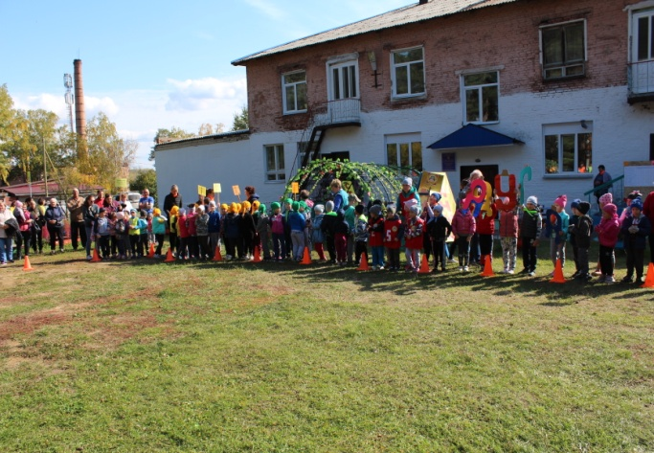 | Спортивный задор и желание добиться победы для своей команды захватывали детей настолько, что они не замечали происходящего вокруг. Все старались изо всех сил прийти к финишу первыми. Ребята поняли: чтобы завоевать победу – мало быть просто физически сильным. Необходимо при этом обладать достаточной целеустремленностью, силой воли, быть организованным и собранным. Атмосфера спортивного праздника была и радостная, и в тоже время напряженная – ведь соревновались 12 команд, а победить должен быть сильнейший…

И вот последняя команда на финише. Главный судья соревнований Белобрыкина Л.А., старший воспитатель МБДОУ Элитовского детского сада и судьи – Потылицын Д.Г., тренер-преподаватель МБОУ ДО ДСЮШ пгт.Емельяново и Артюхов Д.И., заместитель директора спорткомплекса «Элита» подвели итоги. И нашей радости не было предела: команда «Колосок» МБДОУ Элитовского детского сада заняла 1 место. На 2 месте – команда «Радуга» МБДОУ Емельяновского детского сада № 20 «Радуга», на 3 месте – команда «Крепыши» МБДОУ Емельяновского детского сада № 1 «Теремок». Команде-победителю был вручен кубок, кроме того за призовые места каждый член команды получил медаль и почетную грамоту. Всем участникам туристического слета вручены памятные знаки и сладкие подарки.

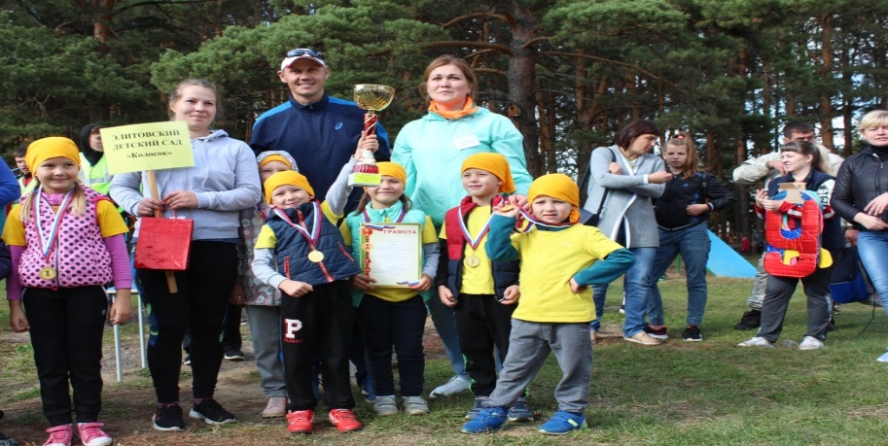
Поздравляем победителей с прекрасными результатами и желаем дальнейших успехов! Мы надеемся, что туристический слет для дошкольников станет традиционным.

Памятка
Сельскому жителю по предупреждению пожара в жилых помещениях
Основные причины возникновения пожара в жилых домах сельских районов.
- Короткое замыкание электрической проводки.
- Нарушение эксплуатации при топке печей.
- Неосторожное обращение с огнем.

Что нужно делать, чтобы избежать пожара, уменьшить тяжесть его последствий.
I. Следите за состоянием электропроводки и электроприборов.
- систематически проверяйте состояние предохранителей (электросчетчика) при выходе их из строя, заменяйте только калиброванными плавкими вставками и тех номиналов которые указаны на счетчике.
- не допускайте перегрузок электросети, включая электроприборы большой мощности или подключая к одной розетке несколько электроприборов ( средняя мощность токоведущей части проводки в жилых домах составляет от 500 – 1000 Вт.) В паспорте каждого электроприбора указана потребляемая мощность. При включении их в одну розетку потребляемые мощности приборов складываются. Общая потребляемая мощность электроприборов не должна превышать 1000 Вт.
- не используйте самодельных (кустарных) электроприборов (обогревателей)
- не допускайте скрутки электроприборов, особенно выполненных из разных металлов (медь + алюминий).
- не закрывайте электропроводку обоями, коврами.
- проверяйте сопротивление изоляции токоведущих частей не реже 1 раза в 3 года. (с помощью электрика)
- не пользуйтесь поврежденными розетками.
- не допускайте эксплуатацию электропровода и кабеля с поврежденной или потерявшей защитные свойства изоляцией.
- в местах пересечения электрических проводов и кабелей должны быть заделаны огнестойкими материалами до включения электросети под напряжением.
Если вы не уверены в исправности электрооборудования, электропроводки вызовите электрика.
II. Порядок эксплуатации отопительных печей
Перед началом отопительного сезона печи должны быть проверены и отремонтированы;
- высота дымовых труб должна быть выше конька кровли не менее чем на 0,5 метра и выше кровли более высоких пристроенных сооружений;
- разделка дымовой трубы в месте примыкания к горючим конструкциям должна быть не менее 0,5 метров, а отступ от кирпичной печи до деревянных конструкций не менее 0,32 метра;
- своевременно очищайте дымоходы и печи от сажи перед началом, а также в течение всего отопительного сезона не реже одного раза в 3 месяца;
- необходимо оборудовать трубу искрогасителем;
- своевременно устраняйте трещины в кладке печей и дымоходов;
- проверяйте состояние предтопочного листа (прибейте металлический лист размером не менее 0,5 х 0,7 метра);
- побелите на чердаках дымовые трубы и стены, в которых проходят дымовые каналы;
- высыпайте золу и шлак в отведенное безопасное место и проливайте водой.

При эксплуатации печного отопления запрещается:
- оставлять без присмотра топящиеся печи, а также поручать надзор за ними малолетним детям;
- располагать топливо, другие горючие вещества и материалы на предтопочном листе;
- применять для розжига печей бензин, керосин, дизельное топливо и другие ЛВЖ и ГЖ;
- топить углем, коксом и газом печи, не предназначенные для этих видов топлива;
- перекаливать печи.

III. Меры предосторожности при обращении с огнем:
- не курите в постели, в сарае, на чердаке, гараже;
- тщательно тушите сигареты, не бросайте их непотушенными;
- не пользуйтесь открытыми источниками огня после употребления спиртных напитков;
- не сжигайте мусор рядом с постройками, а при сухой и ветреной погоде вообще воздержитесь от разведения костров, топки печей, проведение пожароопасных работ;
- не пользуйтесь на чердаках жилых и хозяйственных построек керосиновыми лампами, свечами, спичками;
- не оставляйте детей одних и не позволяйте им играть со спичками, зажигалками и т.п.

IV. Действия населения при пожаре:
- сообщить о пожаре по телефону «112» (если отсутствует телефон, выйти из дома и криками «Пожар» привлечь внимание прохожих);
- отключить электроэнергию (газ);
- если возгорание небольшое и нет угрозы вашей безопасности, попытайтесь самостоятельно его потушить. Желательно в каждом жилом доме иметь огнетушитель (порошковый ил и углекислотный);
- если пламя не удалось погасить моментально, сразу покиньте помещение. Закройте дверь (летом окна), предупредите соседей о пожаре;
- если невозможно выйти из помещения из-за огня или дыма, то необходимо по возможности намочить одежду или накрыться влажным материалом (одеяло, простынь и т.п.);
- если пути эвакуации перекрыты огнем, то необходимо эвакуироваться через окна (не выше 1-го этажа).

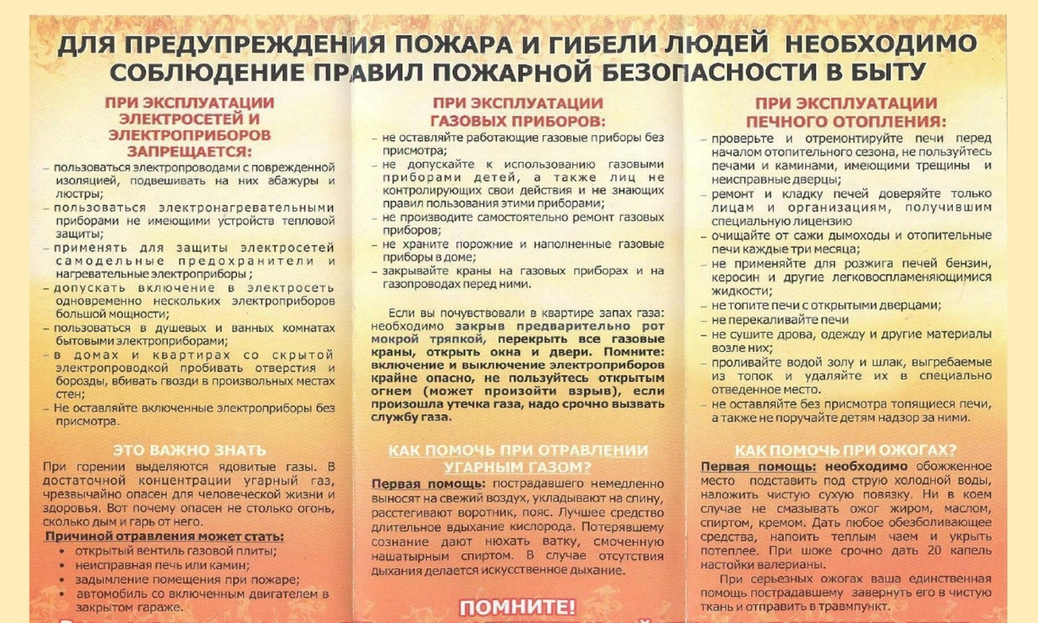

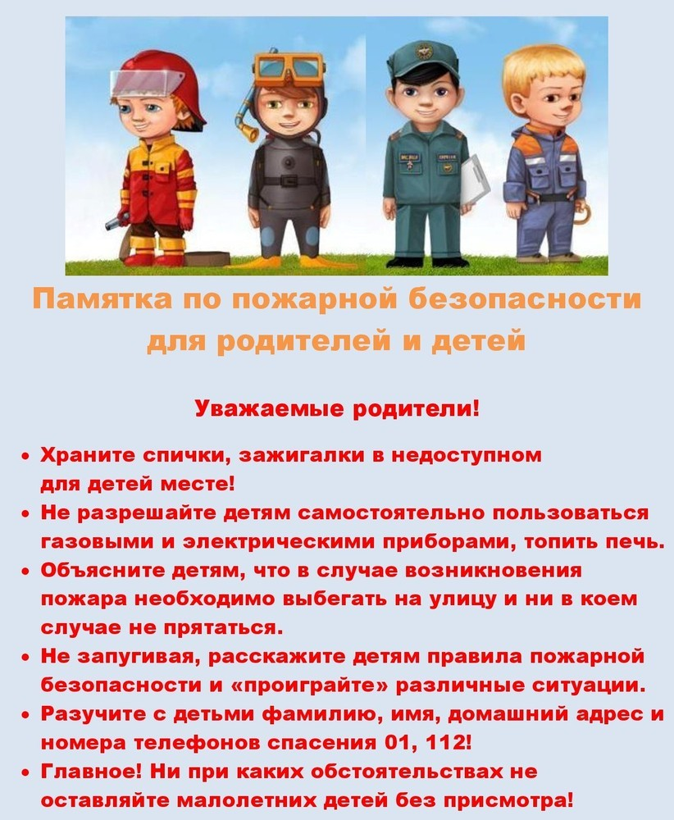
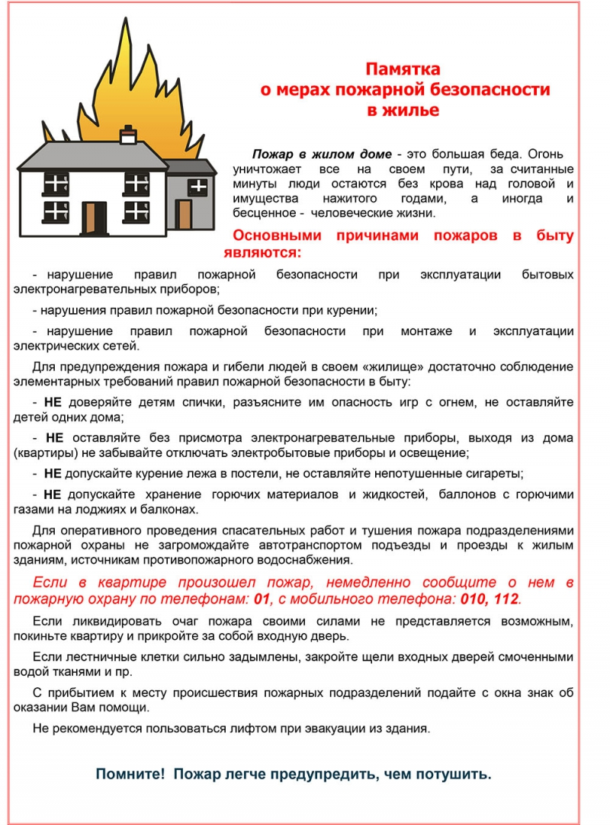

ОБЪЯВЛЕНИЕ

Комиссия по проведению публичных слушаний Элитовского сельсовета Емельяновского района Красноярского края уведомляет, что 02.10.2019 года в 10-00 часов в здании МБУК «Элитовская ЦКС» по адресу: Россия, Красноярский край, Емельяновский район, п. Элита, ул. Заводская д. 14, актовый зал назначаются публичные слушания по вопросам:
- О выдаче разрешения на отклонение от параметров разрешенного строительства на земельном участке с кадастровым номером 24:11:0140102:463, с категорией земель: земли населенных пунктов, разрешенным использованием: для ведения личного хозяйства, общей площадью 990 кв.м., расположенного по адресу: Россия, Красноярский край, Емельяновский район, сельское поселение Элитовский сельсовет, п. Элита, ул. Первомайская, 40, в части, касающейся уменьшения минимальных отступов от границ земельных участков в целях определения мест допустимого размещения зданий (строений сооружений), за пределами которых запрещено зданий (строений, сооружений) до 0,5 метров с западной стороны при минимальном значении 3 метра;
- О выдаче разрешения на отклонение от параметров разрешенного строительства на земельном участке с кадастровым номером 24:11:0140301:594, с категорией земель: земли населенных пунктов, разрешенным использованием: для ведения личного хозяйства, общей площадью 600 кв.м., расположенного по адресу: Россия, Красноярский край, Емельяновский район, сельское поселение Элитовский сельсовет, д. Бугачево, ул. Юности, 11а, в части, касающейся уменьшения минимальных отступов от границ земельных участков в целях определения мест допустимого размещения зданий (строений сооружений), за пределами которых запрещено зданий (строений, сооружений) до 1,06 и 1,87 метров с северо-западной стороны при минимальном значении 3 метра;
- О выдаче разрешения на отклонение от параметров разрешенного строительства на земельном участке с кадастровым номером 24:11:0140302:157, с категорией земель: земли населенных пунктов, разрешенным использованием: для ведения личного хозяйства, общей площадью 1242 кв.м., расположенного по адресу: Россия, Красноярский край, Емельяновский район, сельское поселение Элитовский сельсовет, д. Бугачево, 11, в части, касающейся уменьшения минимальных отступов от границ земельных участков в целях определения мест допустимого размещения зданий (строений сооружений), за пределами которых запрещено зданий (строений, сооружений) до 2,44 метра с южной и до 1,90 метров с северной стороны при минимальном значении 3 метра;
Приглашаем всех желающих принять участие в обсуждении вопросов, вынесенных на публичные слушания (при себе иметь документ удостоверяющий личность).

Секретарь комиссии по
проведению публичных слушаний Е.Ю. Яссер

Главный редактор: Чистанова А.А.
Газета выходит один раз в месяц, бесплатно
Пишите нам по адресу: 663011, Емельяновский р-н, п. Элита,
ул. Заводская, д. 18
Звоните нам: 8 391 33 294 29, эл. почта: elita_krs@mail.ru

